Semana 4 — Desarrollo Cloud Native II (DSY2207)

Evidencia de funcionamiento — Actividad Formativa 3
"Añadiendo comunicación Rest y GraphQL"
Cristobal Camps De la Maza / Cynthia Torres Leal

Nota sobre este documento
Este grupo optó por no grabar el video solicitado en el "Formato de respuesta". Este documento reemplaza esa evidencia con capturas reales del sistema funcionando en la nube (Azure), obtenidas en vivo — no simuladas ni redactadas de memoria — mostrando la URL real, la hora exacta de captura, y el request/response completo de cada prueba. Se entiende que el criterio "Argumenta a través de un video el trabajo realizado" de la pauta no puede acreditarse sin video; este documento busca acreditar el resto de los criterios (REST correcto, GraphQL correcto, despliegue correcto en la nube, trabajo colaborativo en Git) con evidencia verificable.

1. Arquitectura y alcance
Sobre el sistema de Usuarios y Roles ya desplegado en Azure (Sumativa 1, arquitectura multicloud: BFF en AWS EC2, funciones serverless en Azure Functions, base de datos Oracle), se agregó para esta actividad:
• function-usuarios: se mantiene sin cambios como evidencia de comunicación REST (ya cumplía el patrón desde la semana 3: un recurso, un verbo HTTP por operación).
• function-roles: se agregó una quinta función, RolesGraphQL (POST /api/graphql/roles), implementada con la librería graphql-java. Reutiliza el mismo RolDao y la misma base Oracle que las funciones REST de Roles ya existentes — no se duplicó lógica de negocio.

2. Despliegue en la nube
Function App de Roles: func-roles-dsy2207-14376 (resource group rg-dsy2207-usuarios-roles, región brazilsouth). Último despliegue exitoso (mvn azure-functions:deploy) confirmó las 6 funciones activas, incluyendo la nueva:
HTTP Trigger Urls:
AgregarRol : https://func-roles-dsy2207-14376.azurewebsites.net/api/roles
EliminarRol : https://func-roles-dsy2207-14376.azurewebsites.net/api/roles/{id}
ListarRoles : https://func-roles-dsy2207-14376.azurewebsites.net/api/roles
ModificarRol : https://func-roles-dsy2207-14376.azurewebsites.net/api/roles/{id}
ObtenerRol : https://func-roles-dsy2207-14376.azurewebsites.net/api/roles/{id}
RolesGraphQL : https://func-roles-dsy2207-14376.azurewebsites.net/api/graphql/roles
BUILD SUCCESS
Function App de Usuarios (sin cambios): func-usuarios-dsy2207-18514, resource group rg-dsy2207-usuarios-roles.

3. Pruebas en vivo — REST (function-usuarios)
Captura tomada navegando directamente a la URL real de la función en Azure (visible en la imagen) y ejecutando fetch() contra el mismo origen — no es una simulación local.
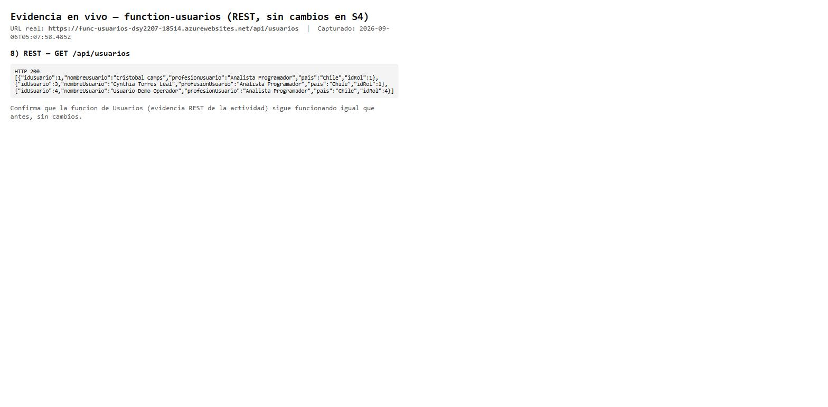
Fig. 1 — GET /api/usuarios contra func-usuarios-dsy2207-18514.azurewebsites.net. Confirma que la función REST de Usuarios sigue funcionando igual que antes de esta actividad.

4. Pruebas en vivo — REST y GraphQL (function-roles)
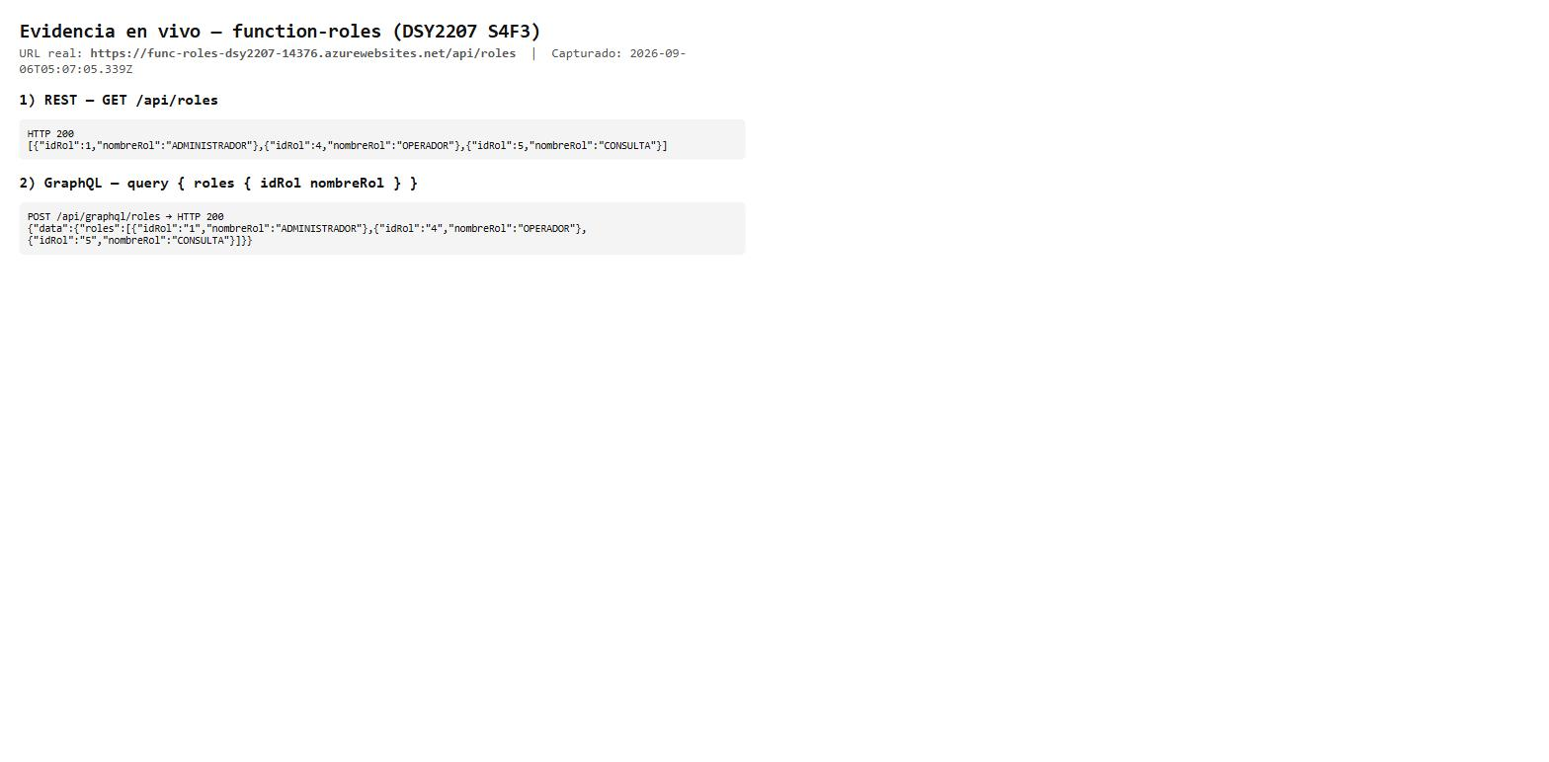
Fig. 2 — (1) GET /api/roles (REST, sin cambios) y (2) query { roles { idRol nombreRol } } contra POST /api/graphql/roles (GraphQL, nuevo). Ambos devuelven los mismos 3 roles reales desde Oracle, confirmando que la capa GraphQL expone el mismo recurso que la capa REST.

5. Mutations GraphQL y manejo de errores
Secuencia de prueba: crear un rol de prueba vía mutation, confirmar que aparece en la query (evidencia de escritura real en la base de datos compartida), eliminarlo para dejar la base como estaba, y confirmar una query mal formada para mostrar el manejo de errores propio de GraphQL.
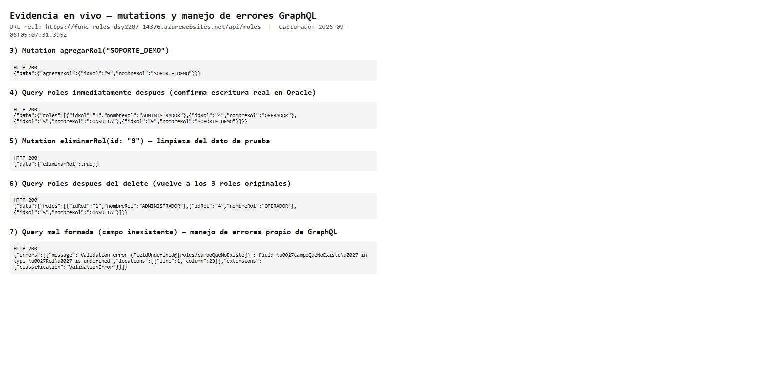
Fig. 3 — (3) mutation agregarRol crea el rol id=9 "SOPORTE_DEMO"; (4) la query roles inmediatamente después ya lo muestra en la lista; (5) mutation eliminarRol lo borra; (6) la query roles posterior confirma que la base volvió a los 3 roles originales; (7) una query pidiendo un campo inexistente (campoQueNoExiste) devuelve un bloque "errors" con un mensaje de validación claro, en vez de un error 500 genérico.

6. Trabajo colaborativo en Git
Repositorio: https://github.com/cricamps/vet — commits de esta actividad, con participación de ambos integrantes:
Commit | Autor | Fecha | Mensaje
edb8cb8 | Cristobal Camps | 2026-09-06 | S4F3: corrige functionAppName/resourceGroup en pom.xml
72aa9c5 | Cristobal Camps | 2026-09-06 | S4F3: agrega documentacion, guia de despliegue y formato de respuesta
cd53c3f | Cristobal Camps | 2026-09-06 | S4F3: agrega capa GraphQL en function-roles
9c9c1c6 | Cynthia Torres | 2026-08-30 | Prueba conexión

7. Conclusión
El sistema quedó desplegado y verificado de punta a punta: la función de Usuarios sigue respondiendo por REST sin cambios, y la función de Roles responde correctamente tanto por REST (sin cambios) como por la nueva capa GraphQL, incluyendo consultas, mutaciones que escriben en la base de datos compartida, y manejo de errores propio del protocolo. El repositorio en GitHub refleja el trabajo de ambos integrantes.

